Помните!
Ребенок учится законам улицы, беря пример с вас - взрослых.
Пусть ваш пример учит дисциплинированному поведению на улице не только вашего ребенка, но и других детей.
Старайтесь сделать все возможное, чтобы оградить детей от несчастных случаев на дорогах!
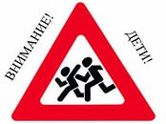

«Дети на дороге!»
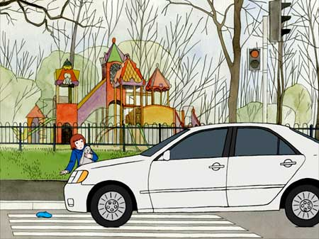

КДН и ЗП Жигаловского района
2018 год

Участник дорожного движения – лицо, принимающее непосредственное участие в процессе движения в качестве водителя, пешехода, пассажира транспортного средства.
Водитель - лицо, управляющее каким-либо транспортным средством.
Пешеход – лицо, находящееся вне транспортного средства на дороге и не производящее на ней работу. К пешеходам приравниваются лица, передвигающиеся в инвалидных колясках без двигателя, ведущие велосипед, мопед, мотоцикл, везущие санки, тележку, детскую или инвалидную коляску
В России каждый год на дорогах гибнет более 9000 пешеходов, а более 60 000 получают травмы. 69% погибших пешеходов оказались под колесами именно в сумерках или в темноте.
- В светлое время суток
водитель видит пешехода за
80-120 метров, а в темное
лишь за 30-40 метров!
- Темное время суток
максимально длинное зимой, когда и тормозной путь кратно длиннее, чем летом (70-150м при скорости 60км/ч и 150-250м при скорости 80 км/ч)!
- Могут сбить не только
переходящих дорогу, но и тех, кто идет по обочине или проезжей части! Чаще всего это происходит на неосвещенных, не оборудованных пешеходных дорожках и тротуаров.

Для детей младшего дошкольного возраста:
- Без взрослых на дорогу выходить нельзя, идти со взрослыми за руку, не вырываться, не сходить с тротуара.
- Ходить по улице следует спокойным шагом, придерживая правой стороны тротуара.

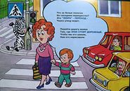
Для детей школьного возраста:
- При переходе по зебре или через проезжую часть необходимо посмотреть по сторонам и убедиться в том, что автотранспорт действительно остановился и тогда можно продолжать движение.
- На обочинах дороге не собираться компаниями, не играть, не толкаться, не кидать различные предметы на проезжую часть.

